Информационное письмо-приглашение
участникам конференции «Цвети, шахтёрская земля!»

Приглашаем для участия в очном туре межрегиональной эколого-краеведческой НПК школьников «Цвети, шахтёрская земля!», который состоится 23-24 марта 2016 г. в ЦДОД им. В. Волошиной, по адресу: г. Кемерово, ул. Мичурина, д.19.

Программа конференции:

23 марта:
10⁰⁰ – начало регистрации участников конференции
10³⁰ – пленарное заседание (актовый зал)
11¹⁰ – начало работы секций:
- Экология. Зоология и экология животных
- Ботаника и экология растений
- Социально-психологические науки
- Экология и физиология человека
- Краеведение
- Юный натуралист (работы с 1 по 6 класс)
- Юный исследователь (работы с 1 по 6 класс)

Порядок выступления на секции определяется программой, регламент выступления - 7 мин. вместе с ответами на вопросы и обсуждением до 10 мин. Просим при подготовке докладов соблюдать указанный регламент!
Пообедать можно в здании Арбитражного суда, в торце здания (см. схему. подняться на крыльцо, далее по лестнице вниз). Столовая работает без перерыва с 11⁰⁰ до 16⁰⁰ часов.
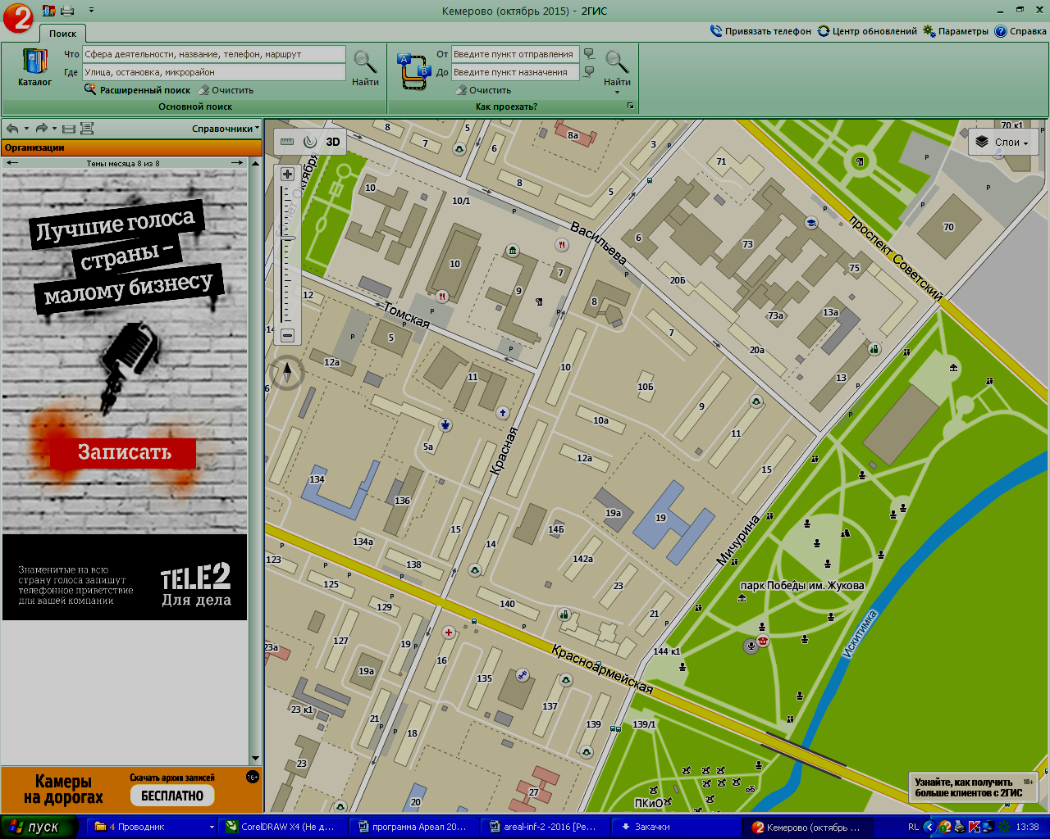
Столовая в торце здания
ЦДОД им. В. Волошиной

24 марта:

10³⁰⁻ 11⁰⁰ – регистрация

11⁰⁰-11⁴⁵ – работа стендовой секции «География и туризм» (список работ на секцию и инструкцию см. ниже)

11⁰⁰-11⁵⁰ – семинар для педагогов «Эколого-краеведческое образование и исследовательская деятельность школьников в СФО» (педагогам - участникам семинара выдаются сертификаты):
1. Организация работы с одаренными детьми (программы поддержки одаренных детей, профильные смены, премии и т.п.). Романова О.В., зав. отделом по работе с одаренными детьми ЦДОД им. В. Волошиной
2. Круглый стол «Научно-исследовательская работа со школьниками». Скалон Н.В., д.п.н., профессор, зав. каф. зоологии и экологии КемГУ
11⁰⁰-11⁵⁰ – экскурсионная и экологическая игровая программы для школьников:
- Экскурсия в лабораторию биоэкологии КемГУ (Экзотические животные) – (бесплатно, для всех желающих участников) – проводит Балашова Юлия Сергеевна, сотрудник лаборатории. Набирается группа до 15 человек включительно. Сбор у актового зала ЦДОД им. В. Волошиной на 2 этаже.
- Для школьников: Интерактивная экоплощадка – Педагоги эколого-биологического отдела ЦДОД им. В. Волошиной).

12⁰⁰-13³⁰ - Награждение:
- конференции «Цвети, шахтёрская земля!»,
- межрегионального фотоконкурса «Мои научные открытия»

Если вас заинтересовали предлагаемые экскурсии, занятия, лекция, - просьба сообщить об этом в оргкомитет заблаговременно. На экскурсии с ограниченным набором будут записаны первые подавшие заявку.

Педагогам сообщить о своем участии в семинаре ОБЯЗАТЕЛЬНО!

Информацию просьба присылать на электронную почту nou_areal@ngs.ru или сообщить по тел. (83842) 58-10-96.

Оргкомитет конференции

Стендовая секция «География и туризм»

На секцию определены следующие работы:

 | Геологическая деятельность реки Золотой Китат в Ижморском и Яйском районах | МБУ ДО "СЮТур" | Анжеро-Судженск
 | Палеонтологические исследования окаменелостей карьера села Лебедянка Анжеро-Судженского городского округа | МБУ ДО "СЮТур" | Анжеро-Судженск
 | Проверка соблюдения водоохранных зон в Кемеровской области при помощи ГИС-сервисов | МБОУДО "ЦДОД им. В. Волошиной" | Кемерово
 | Уникальные природные объекты в районе хребта Поднебесные зубья Кузнецкого Алатау | ГУДО "ОДЭБС" | Кемерово
 | Памятники природы Кемерово и Кемеровского района | ГАУДО КОЦДЮТЭ | Кемерово
 | Достопримечательности Рудничного района г. Кемерово | МБОУ ДО "ДДТ Рудничного района г. Кемерово" | Кемерово
 | Путешествие в Кузнецкий Алатау | МБОУ "СОШ № 50" | Кемерово
 | Архитектурное наследие Санкт-Петербурга и города Кемерово - основной фактор для развития туризма | МБОУ "Гимназия №1" | Кемерово

Для выступления на стендовой секции необходимо подготовить постер для размещения на стенде. Размер стенда: высота: 1 метр, ширина: 1,2 метра.
Постер собирается из листов А4 формата с распечатанным текстом, скрепляется скочем с обратной стороны:
Вариант 1:
при вертикальном размещении листов: до 5листов в ширину.

Вариант 2:
при горизонтальном расположении до 4 листов в ширину.

На постере обязательно должна быть основная информация по работе: название, авторы, руководитель; цели и задачи, методика, основные выводы, иллюстративный материал.
Также есть возможность размещения дополнительного материала: коллекций, фотоальбомов и проч. Дополнительно возможна демонстрация фото-/видео- материалов на ноутбуке (желательно привезти свой, или подать заявку в оргкомитет).

В течение работы секции авторы находятся рядом со своим стендом, представляют свою работу членам жюри и отвечают на вопросы.

